Orientaciones para trabajo semanal a distancia
Profesora: CATALINA NARANJO L.
Teléfono: +56988942080 Correo:catalinaranjolopez@gmail.com
Asignatura: MATEMÁTICA Curso: 8° Básico Semana: del 6 al 10 de Julio.
Unidad 1: La era digital – Números Enteros.

Objetivo de la Clase: Comprender procedimientos asociados a la multiplicación y división de números enteros.
Indicaciones para el trabajo del estudiante:
Queridos estudiantes y apoderados, esta semana se continuará con la evaluación de la unidad 1 de su texto escolar, expuesta en la página 20.

Deben resolver en su cuaderno solo el Item 2 y 3 de la evaluación.
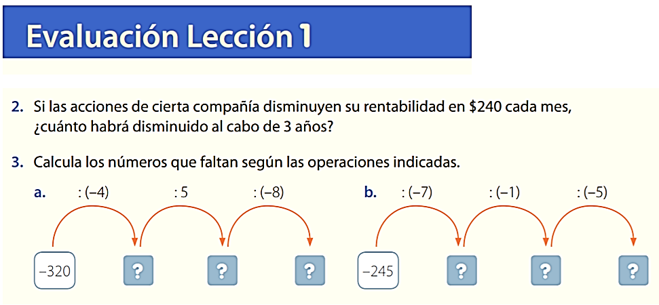

Recuerden! En caso de tener cualquier duda pueden escribirme a mi correo o bien llamarme al número de teléfono que está arriba.

Saludos cordiales, atte. Profesora Catalina .

